Отчёт по лабораторной работе 1
Подготовка лабораторного стенда
Чилеше Лупупа
Содержание

1 Цель работы
Целью данной работы является приобретение практических навыков установки Rocky Linux на виртуальную машину с помощью инструмента Vagrant.

2 Выполнение работы

2.1 Развёртывание лабораторного стенда в среде Windows
Для развертывания лабораторного стенда использовалась операционная система Windows с установленными VirtualBox и Vagrant. После установки необходимого ПО система была перезагружена.

2.2 Подготовка и настройка конфигурационных файлов
В рабочем каталоге были размещены файл Vagrantfile и provisioning-скрипты для автоматической настройки виртуальных машин. На изображении показан фрагмент файла конфигурации Vagrant с настройками VirtualBox и libvirt:
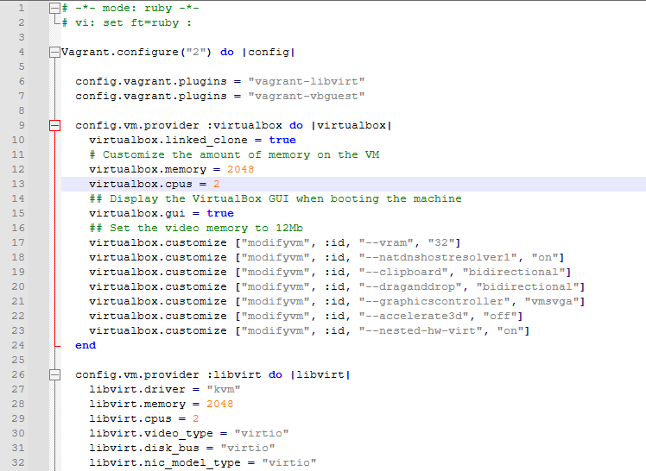
Рис. 1: Фрагмент Vagrantfile
Ниже приведён фрагмент скрипта создания пользователя, выполняемого при поднятии машины:
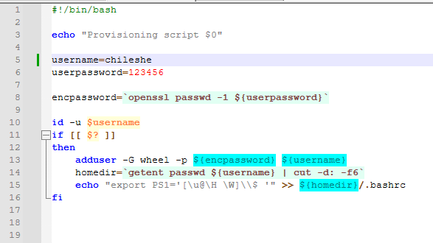
Рис. 2: Provisioning-скрипт создания пользователя
Дополнительно используется скрипт для автоматической смены имени хоста:
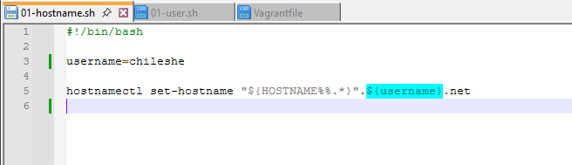
Рис. 3: Provisioning-скрипт изменения hostname

2.3 Сборка образа виртуальной машины с помощью Packer
Для автоматической установки Rocky Linux был использован Packer. После выполнения команд packer init и packer build в каталоге появился box-файл.

2.4 Регистрация созданного образа в Vagrant
Созданный образ был зарегистрирован в локальном репозитории Vagrant:
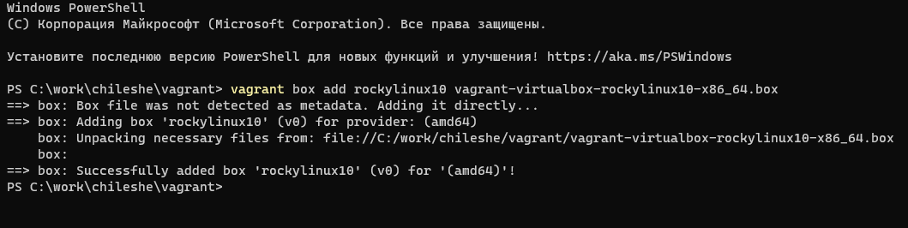
Рис. 4: Добавление box-файла в Vagrant

2.5 Запуск виртуальной машины Server
После регистрации образа была запущена виртуальная машина Server:
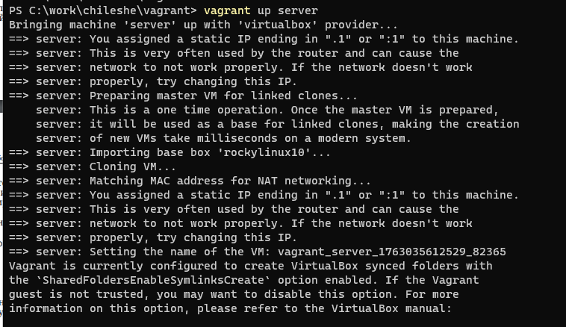
Рис. 5: Запуск VM server через Vagrant
Затем сервер успешно загрузился в графическом окружении:
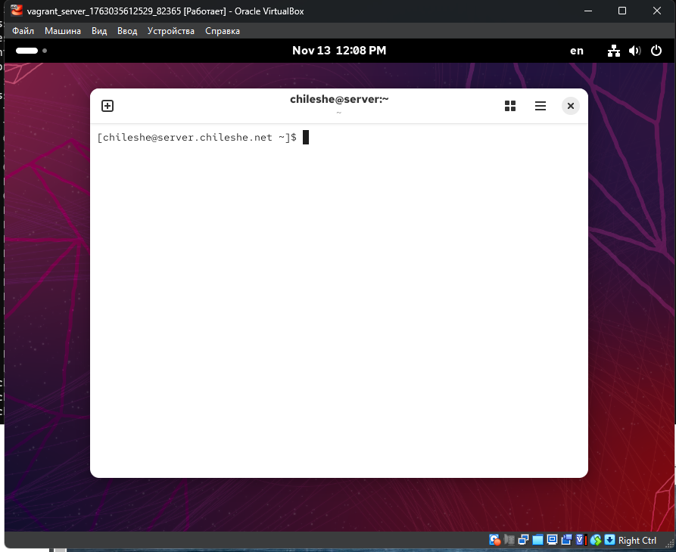
Рис. 6: Графический интерфейс виртуальной машины Server

2.6 Проверка доступа к машине через SSH
Для проверки корректности конфигурации выполнено подключение по SSH и смена пользователя:
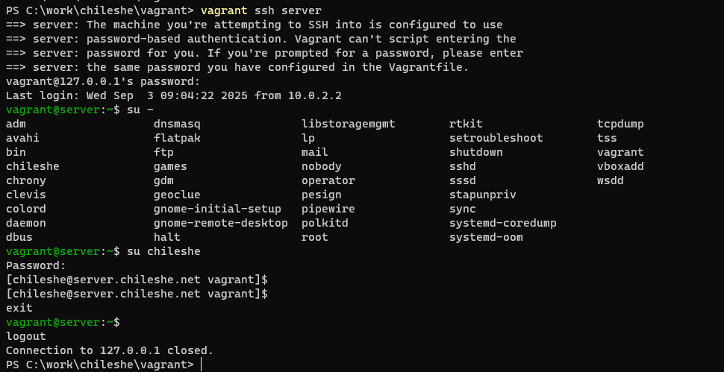
Рис. 7: Подключение по SSH и проверка пользователя

3 Вывод
В ходе выполнения работы был развёрнут лабораторный стенд на базе VirtualBox и Vagrant, автоматизирующий процесс создания и настройки виртуальных машин. Использование Packer позволило собрать собственный box-файл с Rocky Linux, а provisioning-скрипты обеспечили подготовку окружения без ручного вмешательства. Все этапы — от генерации образа до запуска и проверки доступа к виртуальным машинам — выполнены успешно, что подтвердило корректность конфигурации и работоспособность стенда.

4 Контрольные вопросы
1. Для чего предназначен Vagrant?
Vagrant используется для автоматизированного развертывания и управления виртуальными машинами. Он позволяет создавать повторяемые и предсказуемые среды разработки, устраняя необходимость ручной настройки каждой системы. С его помощью разработчики и администраторы могут быстро поднимать виртуальные стенды, используя единый конфигурационный файл.
2. Что такое box-файл? В чём назначение Vagrantfile?
Box-файл — это шаблон (образ) виртуальной машины, включающий предустановленную операционную систему и базовые настройки. Он служит основой для создания новых виртуальных машин в Vagrant.
Vagrantfile — главный конфигурационный файл проекта Vagrant. В нём указываются параметры виртуальных машин: используемый box-файл, объём памяти, количество процессоров, настройки сетевых интерфейсов, синхронизация папок и запуск provisioning-скриптов.
3. Приведите описание и примеры вызова основных команд Vagrant.
Основные команды Vagrant включают:
- vagrant init — создание нового Vagrantfile;
- vagrant box add — добавление box-файла в локальный репозиторий;
- vagrant up — запуск и создание виртуальной машины;
- vagrant ssh — подключение к машине по SSH;
- vagrant halt — остановка виртуальной машины;
- vagrant destroy — удаление созданной машины;
- vagrant status — просмотр состояния виртуальной машины.
Примеры использования:
- Запуск виртуальной машины: vagrant up server
- Подключение по SSH: vagrant ssh client
- Остановка машины: vagrant halt server
4. Дайте построчные пояснения содержания файлов vagrant-rocky.pkr.hcl, ks.cfg, Vagrantfile, Makefile.
- vagrant-rocky.pkr.hcl — конфигурация Packer. Описывает источник ISO-образа, параметры виртуальной машины для установки, путь к kickstart-файлу, а также процесс сборки box-файла.
- ks.cfg — kickstart-файл, используемый для автоматической установки Rocky Linux. Содержит параметры разметки диска, выбора пакетов, создания пользователей, сетевых настроек и других этапов инсталляции.
- Vagrantfile — конфигурационный файл Vagrant. Определяет используемый box-файл, настройки провайдера (VirtualBox или libvirt), параметры оперативной памяти, процессоров, сетевых интерфейсов, а также provisioning-скрипты, выполняющиеся при создании машины.
- Makefile — набор автоматизированных задач для управления проектом. Может включать цели для запуска, остановки и пересоздания виртуальных машин, упрощая выполнение сложных последовательностей команд.

